Некалькі слоў з рэдакцыі
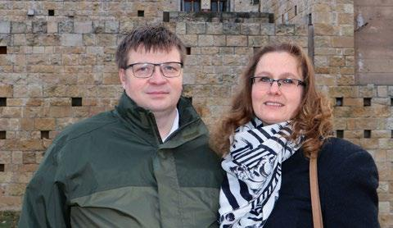
Каханыя, наперадзе адно з самых прыгожых часоў года: падрыхтоўка да Божага Нараджэння. Час уборкі, ўпрыгожвання елкі, куплі падарункаў, але, перш за ўсё, час падрыхтоўкі сэрцаў. Як толькі мы сядзем за боршч з вушкамі, грыбным супам і смажаным карпам, спадзяюся, мы зможам цалкам раскрыць таямніцу таямніц. Слова становіцца целам, Бог спускаецца на Зямлю, каб, будучы дзіцем у пялёнках, прызнаць сваю чалавечнасць і прыняць на сябе ўсе звязаныя з ім лёсы. Каб адмовіцца ад нябесных выгод, нарадзіцца ў беднай стайні, перажыць выгнанне, непрыняцце, адзіноту і боль, пакуты. Але таксама і паказаць святасць сям'і і вялікую каштоўнасць чалавечага жыцця.
Ад усёй душы дзякуем усім за супрацоўніцтва ў стварэнні зімовага нумара нашага квартальніка. Дзякуючы Вам, ён такая вялікі, і мы спадзяемся, што ён стане прыемным і ўзбагачаючым чытаннем у бліжэйшыя зімовыя вечары. Ён у значнай ступені прысвечаны таму, што для нас, удзельнікаў руху END, самае важнае: значэнне і значнасць сям’і. Нядаўна беатыфікаваны кардынал Стэфан Вышынскі лічыў, што яна «калыска і Бэтлеем нацыі».
А цяпер давайце апранемся годна на гэты Вечар. Падзелімся аплаткай, даруем адзін аднаму ўсе крыўды і нацешымся Святым Дзіцяткам. І ўбярэм у сябе гэты час разам з усімі, як у дзяцінстве – з нецярплівым сэрцам, з бляскам у вачах, з павагай і пачуццём. Давайце назапасім у нашых душах гэтага святла і гэтай любові на запас, каб нас хапіла да наступнага Божага Нараджэння.
У заключэнне хочацца нагадаць словы Прымаса Тысячагоддзя, сказаныя 65 гадоў таму: «Няхай у Божае Нараджэнне кожнае высакароднае чалавечае пачуццё, кожны ўзмах волі, кожная думка ператворыцца ў бласлаўлёныя справы, якія ператвораць у любоў усё наша жыццё на роднай зямлі. Гэтай радаснай разнастайнасці ва ўсіх сэрцах, у кожнай сям'і, па ўсёй Польшчы, жадае Вам – у вігілію Божага Нараджэння – Ваш брат і пастух».
І мы пад гэтымі словамі падпісваемся.
Жакліна і Міхал

